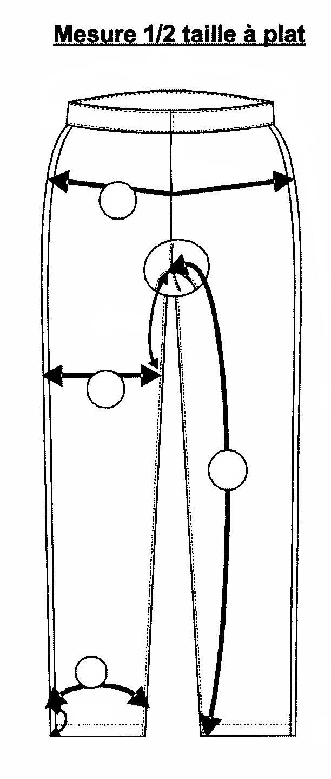
PANTALON LINE

A

B

C

D

LINE (cm) | 34 | 36 | 38 | 40 | 42 | 44 | 46
A/ ½ tour de bassin | 34 | 36 | 38 | 40 | 42 | 44 | 46
B/ ½ tour de cuisse | 19 | 21 | 23 | 25 | 27 | 29 | 31
C/ Entrejambe | 70 | 70 | 70 | 70 | 70 | 71 | 71
D/ ½ bas | 14 | 14 | 14 | 15 | 15 | 15 | 15

Descriptif : Pantalon bi-extensible, 95% de coton, 5% de lycra, scratch de serrage en bas de jambe.
Tailles : 34 à 46
Coloris : Noir, Beige, Arabica, Marine.
Prix : 145,00 Euros

